Игровой комплекс Romana 101.77.00
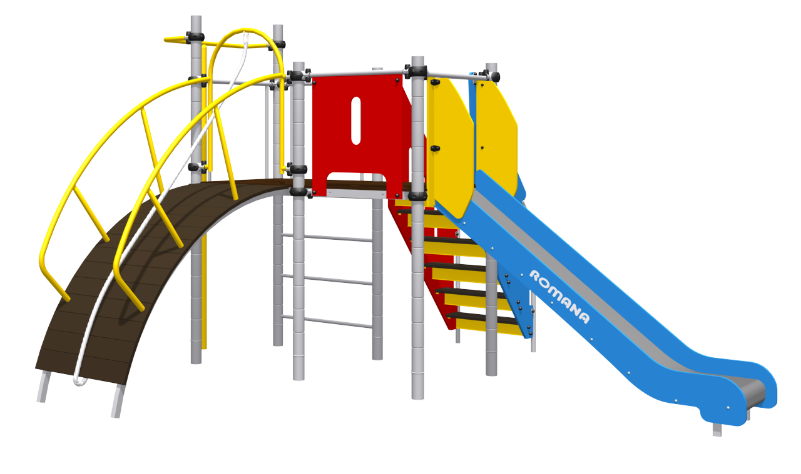
Габаритные  размеры, м | Длина (L) | 4080
Габаритные  размеры, м | Ширина (B) | 3670
Габаритные  размеры, м | Высота (H) | 2380
Размеры площадок, мм |  | 900х900
Высота размещения площадок, мм |  | 1250
Возраст ребенка |  | от 7 лет
Срок службы, (не менее). |  | 5 лет

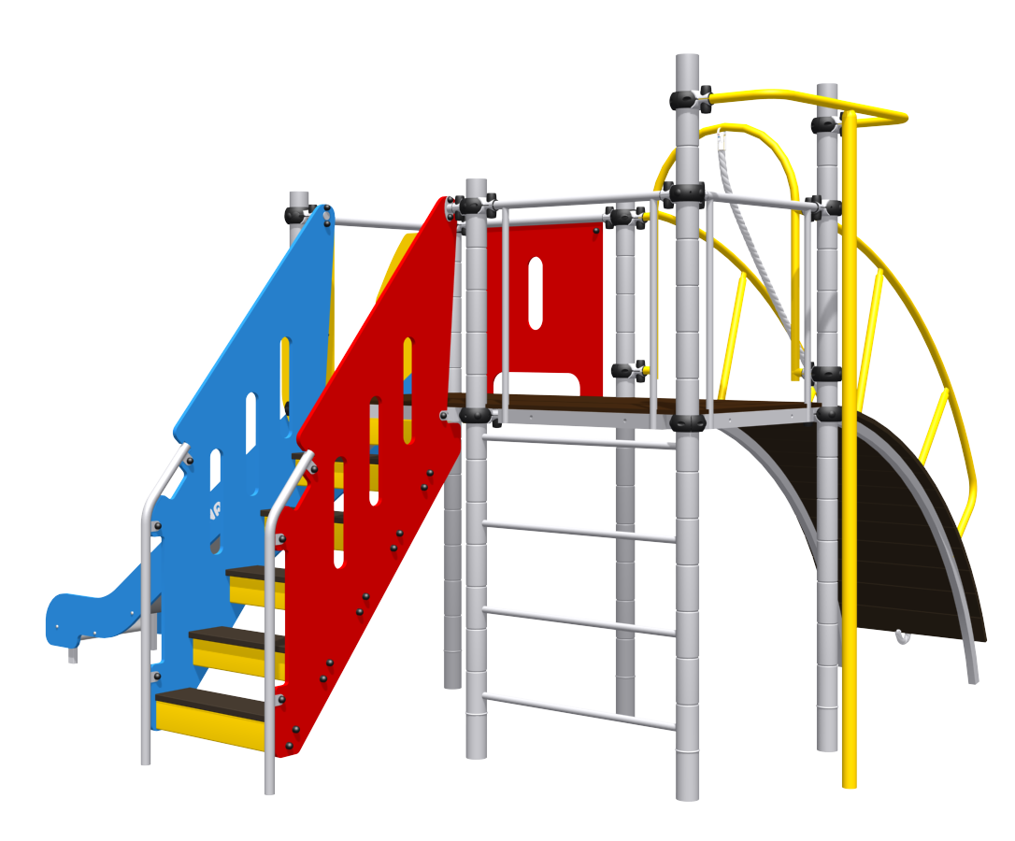
Игровой комплекс для тематических игр и физического развития предназначен для детей в возрасте от 7 лет. Изделие представляет собой сборно-разборную каркасную конструкцию из металлических труб, установленную на забетонированные стойки.
Комплектация:
- Площадка 900*900 мм - 2 шт;
- Лестница входная h=1250 мм - 1 шт;
- Лестница вертикальная h=2060 мм - 1 шт;
- Горка h=1250 мм - 1 шт;
- Лаз выгнутый - 1 шт;
- Лаз шест – 1 шт;
- Арка с канатом – 1 шт;
- Ограждение 900 мм – 4 шт;
- Обойма – 14 шт;
- Стойка – 4 шт.
Материалы:
- Влаго- и износостойкая фанера ФОФ толщиной не менее 9 мм для крыши, и не менее 15 мм с антискользящим покрытием для настила площадок и ограждений;
- Несущие стойки из стальных труб диаметром не менее 76 мм с толщиной стенки не менее 2 мм, с кольцевыми канавками через каждые 150 мм;
- Обоймы для присоединения встраиваемых элементов к стойкам из стальных хомутов, облитых пластиком;
- Оцинкованный крепеж;
- Полимерная порошковая эмаль, наносимая на металлические детали методом запекания в заводских условиях.
- Деревянные детали, тщательно отшлифованные, загрунтованные и окрашенные краской на основе акрилата, покрытые лаком.
- Антивандальные декоративные заглушки из полипропилена.

Изделие устанавливается на открытых уличных участках, находящихся под контролем ответственного лица – эксплуатанта. Установка Изделия должна проводится на ровной площадке, свободной от насаждений. Размер площадки не менее 6670*7580 мм.
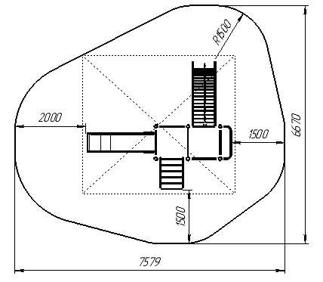
В зоне приземления должно быть ударопоглощающее покрытие (песок, древесные опилки) минимальной толщиной 300 мм.

